新 书 推 荐

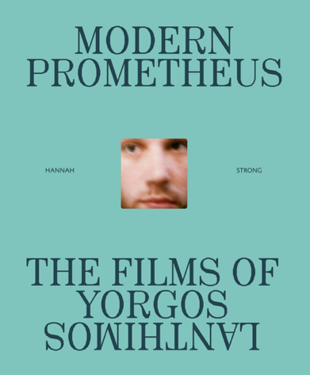
中文书名：《现代普罗米修斯：欧格斯·兰斯莫斯的电影世界》
英文书名：THE MODERN PROMETHEUS: The Films of Yorgos Lanthimos
作 者：Hannah Strong
出 版 社：Abrams
代理公司：ANA/Jessica
页 数：288页
出版时间：2026年11月
代理地区：中国大陆、台湾
审读资料：电子稿
类 型：影视戏剧研究

营销亮点：

- 屡获大奖的电影奇才：欧格斯·兰斯莫斯（Yorgos Lanthimos）是21世纪最具创新精神的电影人之一，执导了一系列广受评论界赞誉并屡获奖项的影片，包括《基尼塔》（Kinetta）、《狗牙》（Dogtooth）、《龙虾》（The Lobster）、《圣鹿之死》（The Killing of a Sacred Deer）、《宠儿》（The Favourite）、《尼米奇》（Nimic）、《可怜的东西》（Poor Things）和《善良的种类》（Kinds of Kindness）。

- 自带宣传势能，覆盖全球受众：本书与全球知名电影杂志《善意的小谎言》（Little White Lies）合作打造。该杂志在英国和美国市场都拥有忠实读者群，因此本书将获得覆盖面广泛的推广支持，传播渠道包括数字平台、纸媒以及电影节网络。

- 内部视角：本书收录对兰斯莫斯最亲密合作者的原创访谈，包括演员、摄影师和制片人等，为读者提供幕后洞见，深入了解他的创作过程、视觉语言与一贯关注的主题。

内容简介：

一本以丰富视觉资料呈现的欧格斯·兰斯莫斯职业生涯回顾之作，涵盖他早期带有实验色彩的希腊短片，一直到《龙虾》（The Lobster）、《宠儿》（The Favourite）和《可怜的东西》（Poor Things）等获奖长片。

自早年涉足希腊戏剧以来，欧格斯·兰斯莫斯逐渐形成了一种极具辨识度的电影美学：暗黑而超现实，情感锋利入骨，又完全自成一格。《现代普罗米修斯》是一部内容翔实、图文并茂的专题专著，追溯这位导演从实验性处女作《基尼塔》（Kinetta），到斩获奥斯卡奖的《可怜的东西》，乃至其后创作的发展轨迹。本书由汉娜·斯特朗（Hannah Strong）撰写，并与知名电影杂志《善意的小谎言》（Little White Lies）合作设计，将兰斯莫斯幽暗迷离的电影世界清晰呈现于读者面前。

通过档案资料、摄影作品以及对重要合作者的深度访谈，本书以引人入胜的方式，近距离展现这位电影人的创作过程。《现代普罗米修斯》深入解析了兰斯莫斯作品中极具标识性的视觉风格、怪诞幽默，以及对人类身体与灵魂的强烈追问。全书兼具精准分析与深切欣赏，礼赞兰斯莫斯作为一位不受类型边界束缚的导演，如何持续拓展当代电影的可能性。

作者简介：

汉娜·斯特朗（Hannah Strong），汉娜·伍德黑德（Hannah Woodhead）是《善意的小谎言》（Little White Lies）杂志副主编。她的文章见于《秃鹫》（Vulture）、《GQ》、《卫报》（The Guardian）和《Dazed & Confused》等媒体，并经常以电影评论人的身份出现在电视和广播节目中，主要为英国广播公司（BBC）和独立电视台（ITV）撰稿或出镜。伍德黑德现居伦敦（London）。

《善意的小谎言》是世界上最具影响力的电影杂志之一，以独特的编辑视角、精美插画和世界级设计见长。

内页插图：



感谢您的阅读！
请将反馈信息发至：版权负责人
Email：Rights@nurnberg.com.cn
安德鲁·纳伯格联合国际有限公司北京代表处
北京市海淀区中关村大街甲59号中国人民大学文化大厦1705室, 邮编：100872
电话：010-82504106, 传真：010-82504200
公司网址：http://www.nurnberg.com.cn
书目下载：http://www.nurnberg.com.cn/booklist_zh/list.aspx
书讯浏览：http://www.nurnberg.com.cn/book/book.aspx
视频推荐：http://www.nurnberg.com.cn/video/video.aspx
豆瓣小站：http://site.douban.com/110577/
新浪微博：安德鲁纳伯格公司的微博_微博 (weibo.com)
微信订阅号：ANABJ2002


